青少年软件编程（图形化）等级考试（3级）
2023年3月 满分100分
姓名：＿＿＿＿＿＿ 准考证号：＿＿＿＿＿＿＿＿ 得分：＿＿＿＿＿＿

一、单选题（共25题，共50分）
1．计算“2+4+8+……+128”，用变量n表示每项，根据变化规律，变量n的赋值用下列哪个最合适？（ ）
A．  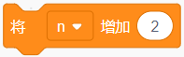 | B．  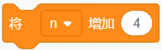
C．  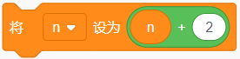 | D．  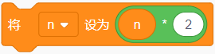

2．默认小猫角色，点击绿旗运行程序后，绘制出的图形是？（ ）
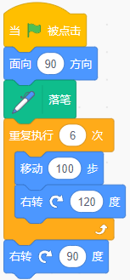
A．  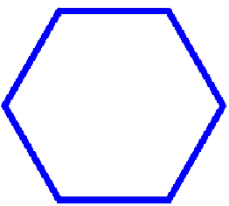 | B．  
C．   | D．  

3．小猫程序如下图所示，点击绿旗后再点击小猫，我们可以看到？（ ）
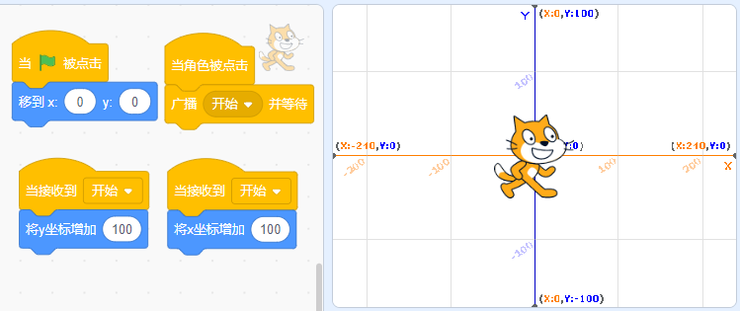
A．不动
B．向上走了100步
C．向右走了100步
D．小猫直接移到了右上方（x:100，y:100）位置

4．运行下面的程序后，变量a的值为？（ ）
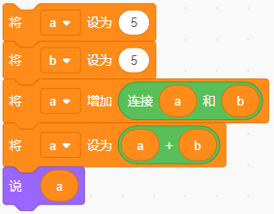
A．15
B．20
C．60
D．65

5．小猫角色程序如下图所示，创建变量a时选择”仅适用于当前角色”。点击绿旗运行程序后，舞台上有几只小猫？（ ）
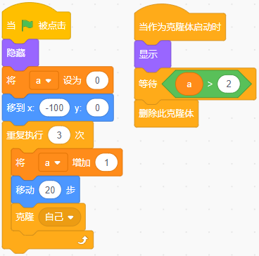
A．1只
B．2只
C．3只
D．0只

6．小学毕业时，阿庆、阿立、阿福三人互相赠照片一张，他们一共互赠了多少张照片？（ ）
A．4张
B．5张
C．6张
D．8张

7．每执行一次下图所示的积木，可生成一个随机整数。如果一直重复执行该积木，下面选项说法正确的是？（ ）
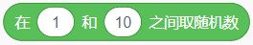
A．无法生成1
B．无法生成10
C．有可能生成10
D．有可能生成11

8．点击绿旗运行下面程序后，角色最后的方向可能在哪个区域？（ ）
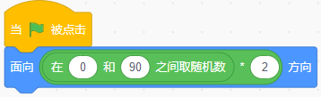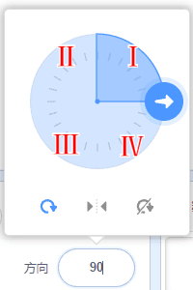
A．Ⅰ或Ⅱ
B．Ⅱ或Ⅲ
C．Ⅲ或Ⅳ
D．Ⅰ或Ⅳ

9．下面哪个选项可以让角色切换到任意一个造型？（ ）
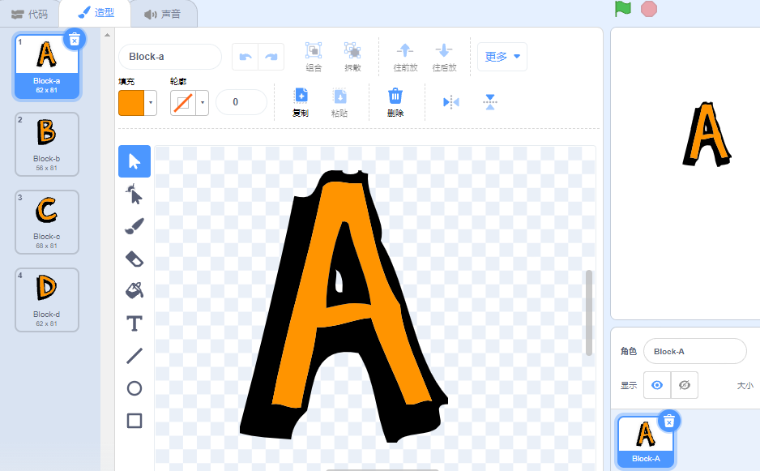
A．  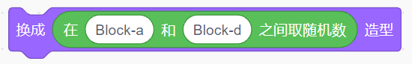 | B．  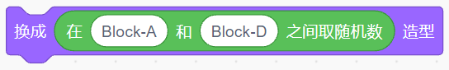
C．  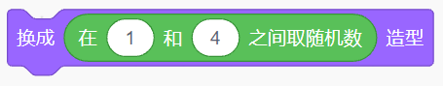 | D．  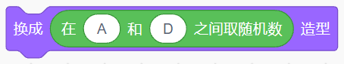

10．下列说法正确的是？（ ）
A．变量有正常显示、滑杆两种显示模式
B．变量一旦设置成滑杆显示模式，就无法恢复成正常显示模式
C．变量设置为滑杆显示后，滑块范围的最小值和最大值均可以设置为正数、负数和0
D．变量设置为滑杆显示后，滑块范围的最小值和最大值都只能设置为整数

11．执行下面程序，角色重复执行三次说出变量i的值，“？”处应填写的值为？（ ）
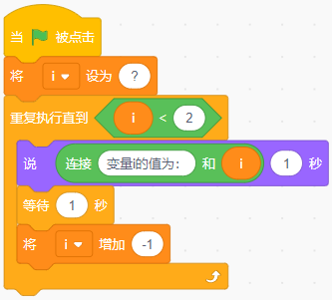
A．2
B．3
C．4
D．5

12．某学校有107间教室，每个教室只有1扇门，把这些教室从1到107编号，现在有3个同学拿着钥匙按照以下规则依次去开、关门：第一个同学把所有的门都打开；然后第二个同学把偶数编号的门关上；最后第三个同学把编号是3的倍数的门关上（如果门已关，则仍保持关的状态）。最后还开着的门有几扇？（ ）
A．18扇
B．24扇
C．36扇
D．54扇

13．下面程序执行后，角色会说多少次“你好！”？（ ）
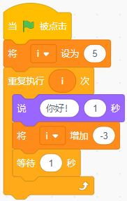
A．5次
B．7次
C．15次
D．无数次

14．下面哪个选项的程序执行后，角色最后面向方向是90？（ ）
A．  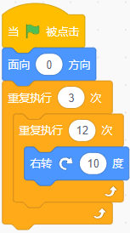 | B．  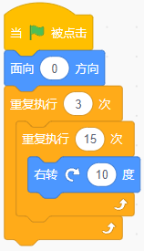
C．  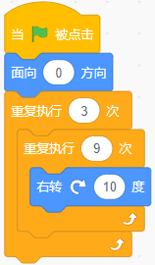 | D．  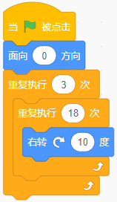

15．设计一个“判断全班同学成绩等次”的程序，实现：（1）对输入的成绩是否介于1~100分做出判断，不合理的输入应该有所提示；
（2）80分（含）以上判定为优秀、60分（含）以上且80分以下判定为及格、60分以下判定为不合格；
（3）能处理全班50名同学的成绩。请问哪个选项可以实现这些要求？（ ）
A．  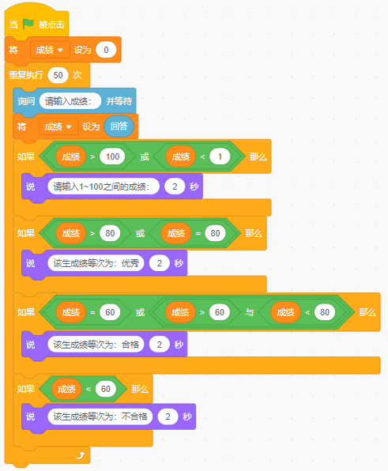 | B．  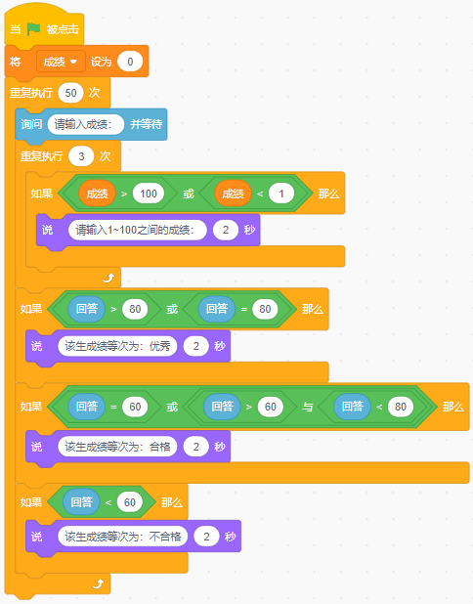
C．  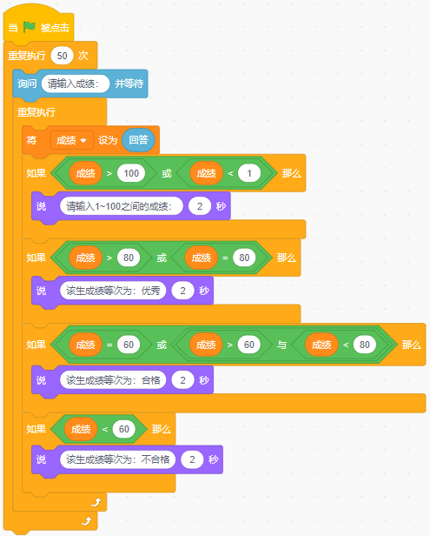 | D．  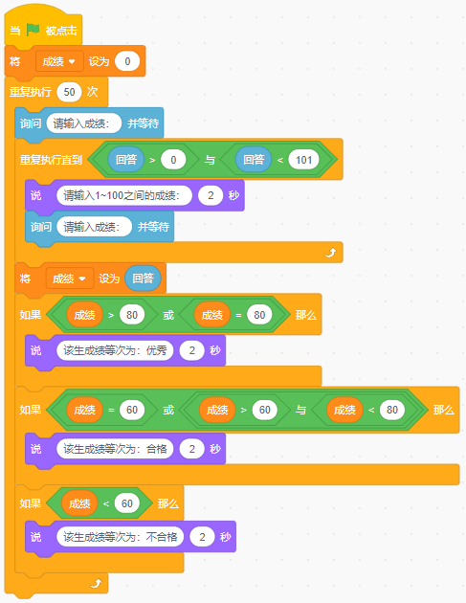

16．小猫角色有3段程序，分别控制着小猫的声音、造型切换和运动。程序运行后，想让小猫走到舞台右侧时就停止往前走，但小猫的声音和造型切换不要停。已知第1、第2段程序如下图所示，请问哪个选项的第3段程序可以实现这个功能？（ ）
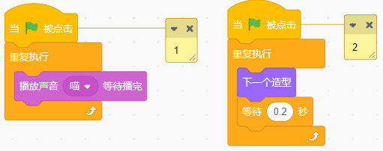
A．  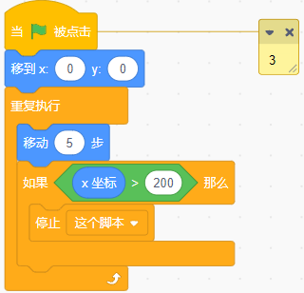 | B．  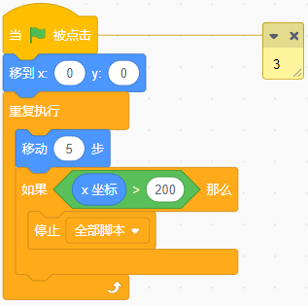
C．  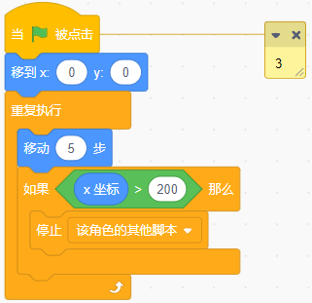 | D．  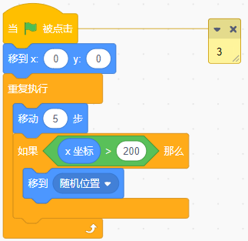

17．下面哪个选项的程序执行后，舞台上只出现3个三角形？（ ）
A．  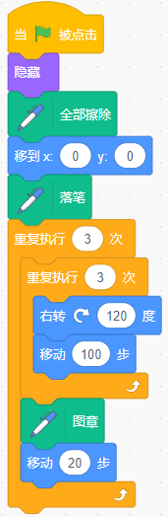 | B．  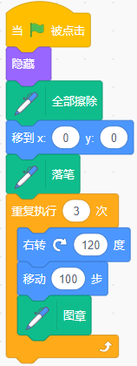
C．  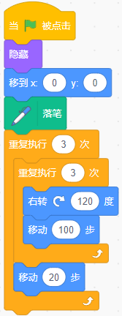 | D．  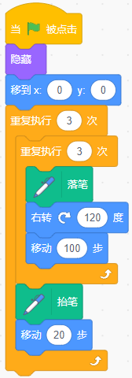

18．默认小猫角色，执行下面程序后，舞台上可以看到几只小猫？（ ）
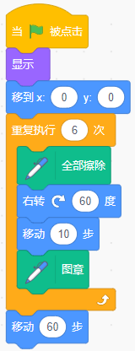
A．1只
B．2只
C．6只
D．7只

19．某个作品中有3个角色，分别为A、B、C，下面选项说法不正确的是？（ ）
A．A广播的消息，B和C可以接收到
B．A和B可以广播同样内容的消息给C
C．A可以单独给B广播消息，不让C接收到
D．B、C广播的消息，A和舞台背景可以接收到

20．下面积木执行后，哪个选项的说法不正确？（ ）
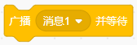
A．将广播名为“消息1”的消息
B．所有角色和舞台程序中，“当接收到消息1”积木开始的程序会被执行
C．当所有以接收到“消息1”开始的程序全部执行完毕后，这个积木后面的程序才继续往下执行
D．这个积木执行完后，它后面的程序会立刻执行

21．默认小猫角色，执行下面程序后，生成了3个克隆体。下面哪个选项可以实现，按下空格键就能删掉2号克隆体？（ ）
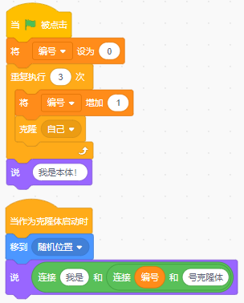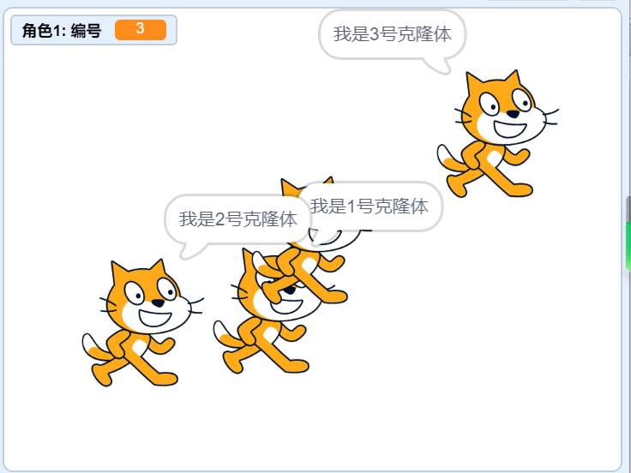
A．  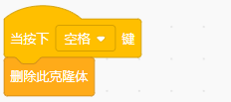 | B．  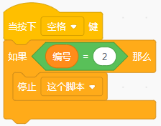
C．  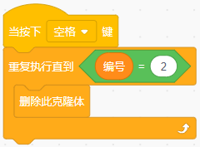 | D．  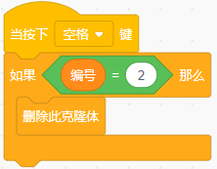

22．默认小猫角色，执行下面程序后，舞台上可以看到几只小猫？（ ）
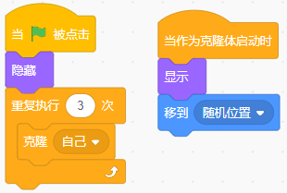
A．0只
B．1只
C．3只
D．4只

23．斐波那契数列指的是这样一个数列：1、1、2、3、5、8、13、21、34、……我们可以用F(0)=0，F(1)=1， F(2)=1，……的方法来定义这个数列。请问这个数列中的第n（n≥2）个数，即F(n)=？（ ）
A．1
B．F(n)
C．F(n-2)+F(n-3)
D．F(n-1)+F(n-2)

24．当程序执行到如图所示的流程图部分时，在对布尔表达式1、布尔表达式2……布尔表达式n判断后，发现结果都为false，请问程序接下来会执行哪个语句块？（ ）
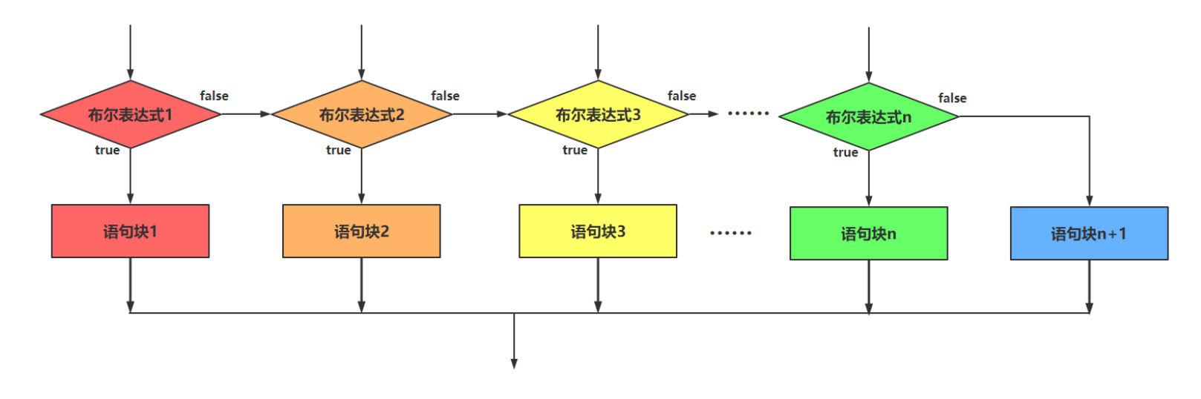
A．语句块1
B．语句块n-1
C．语句块n
D．语句块n+1

25．运行程序，输入8，等待程序执行结束以后，舞台上会出现哪幅图案？（ ）
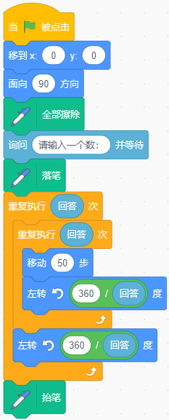
A．  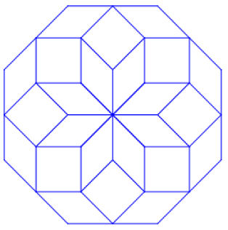 | B．  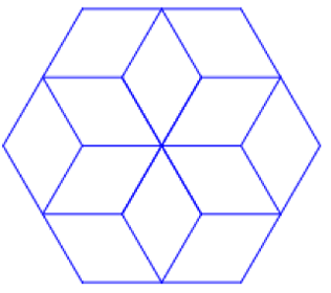
C．  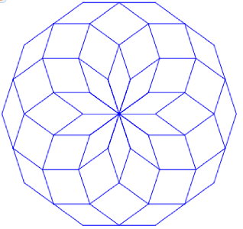 | D．  

二、判断题（共10题，共20分）
26．单击如图所示积木，将生成一个介于1.5和2.5之间的一位小数。（ ）
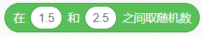

27．为新建变量命名时，不区分大小写，例如变量A和变量a是同一个变量。（ ）

28．若要显示或隐藏变量，需在程序运行之前就要设置好。程序一旦运行，变量的显示或隐藏状态便无法改变。（ ）

29．“重复执行”积木会使程序陷入死循环，所以在实际编程中应避免使用。（ ）
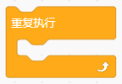

30．下面程序能说出从2023年到2200年的所有闰年（闰年的判断条件：能被400整除或能被4且不能被100整除）。（ ）
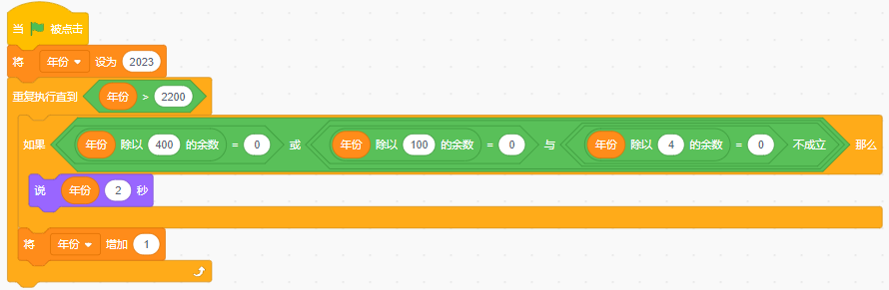

31．图章积木画出的角色图案可以使用下面积木擦除掉。（ ）
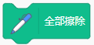

32．在下图这个积木中，点击颜色后可以出现颜色面板，我们通过拖动红、绿、蓝三基色的滚动条，可以直接设置画笔的颜色。而且当我们拖动滚动条时，可以直接在积木中观察到颜色的变化。（ ）

33．角色广播消息时，消息的类型可以是汉字、英文字母、数字，但不能是它们的组合。（ ）

34．当有多个角色时，使用“克隆”积木，角色只能克隆自己。（ ）


35．编写图形化程序，只能实现顺序结构的故事类作品，不能进行逻辑判断。（ ）

三、编程题（共3题，共30分）
36．猫猫的儿童节
儿童节到了，给小猫绘制一个七彩的气球。
1.准备工作
（1）保留小猫角色；
（2）选择“Button2”角色，添加文字“开始”；
（3）默认白色背景。
2.功能实现
（1）点击绿旗，小猫显示在舞台上，大小为60，初始位置为（x:0，y:40），设置画笔颜色为红色，画笔粗细为3；
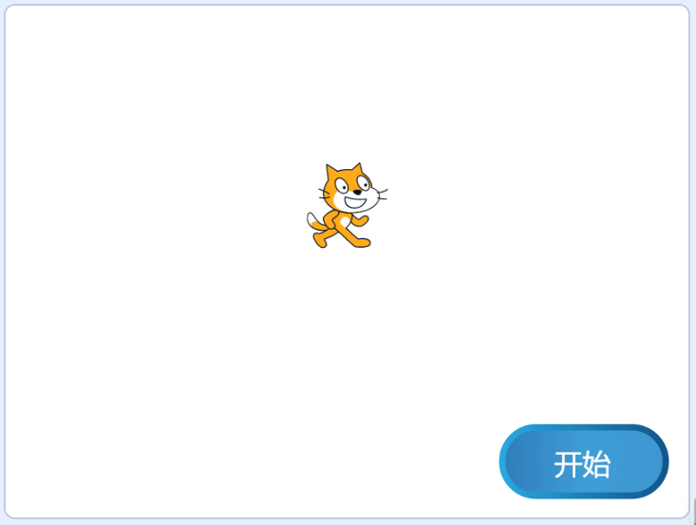
（2）点击“开始”按钮，发送“开始”消息；
（3）当小猫接收到“开始”消息，绘制一个颜色逐渐变化的圆形，圆形大小自定义，不超出舞台边缘；
（4）圆形画完后，向下绘制一条蓝色直线作为气球绳，直线长短自定义；
（5）使用图章绘制小猫图案，然后隐藏角色，注意小猫图案不要超出舞台边缘。
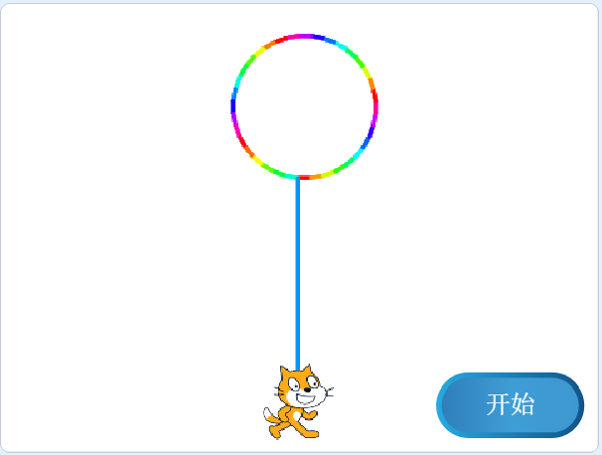

37．拆礼物游戏
从舞台上方随机位置不断落下来大小不等的50个礼物，当鼠标点击礼物时，礼物显示随机的金额，并将金额累计起来，如果没有抢到礼物，礼物落在舞台底部，礼物消失。
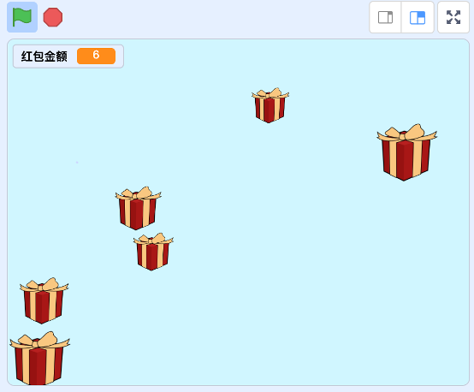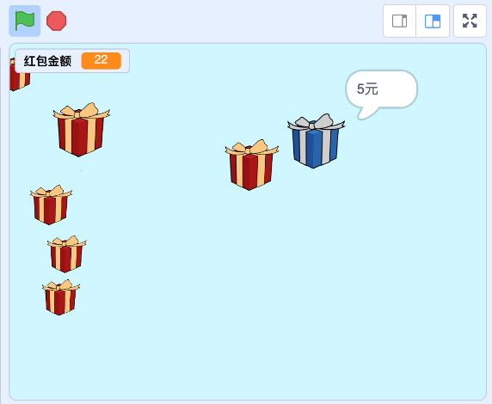
1.准备工作：
（1）删除舞台小猫角色；
（2）从角色库导入Gift角色；
（3）背景不限。
2.功能实现：
（1）点击绿旗后，礼物从舞台上方随机位置下落，大小为50到90之间的随机数，造型为“gift-a”；
（2）礼物个数一共50个；
（3）鼠标点击到礼物时，礼物换成“gift-b”造型，并说出随机金额（1到10之间的随机数）0.5秒，例如“5元”，并累计加到红包金额变量，然后礼物消失；
（4）如果红包没有被点击到，落到舞台下方后消失。

38．比大小
1.准备工作
（1）保留默认的小猫角色，从角色选择两个Apple角色，分别命名为左苹果和右苹果；
（2）在白色背景上绘制两个长方形，分别放于舞台的左半边和右半边；
（3）建立两个变量，并设置为滑杆显示（滑杆范围采取默认的），变量名分别为：第一堆苹果和第二堆苹果。
2.功能实现
（1）程序开始前，舞台和角色如下图所示，拖动滑杆可以改变两个变量的值，两个苹果角色大小都为30，都隐藏；
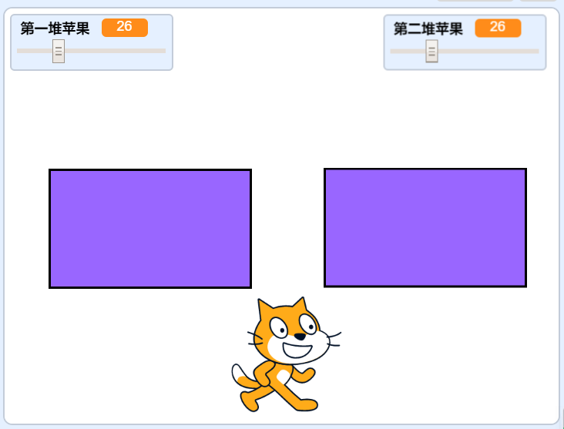
（2）点击绿旗后，在左边长方形中，按照变量“第一堆苹果”的数值出现同等数量、位置不同的红色苹果；在右边长方形中，按照变量“第二堆苹果”的数值出现同等数量、位置不同、颜色特效为50的绿色苹果；
（3）点击绿旗，等待2秒钟后，如果变量“第一堆苹果”等于“第二堆苹果”，小猫说“两堆苹果一样多”；如果变量“第一堆苹果”大于“第二堆苹果”，小猫说“第一堆苹果多”，否则说“第二堆苹果多”。
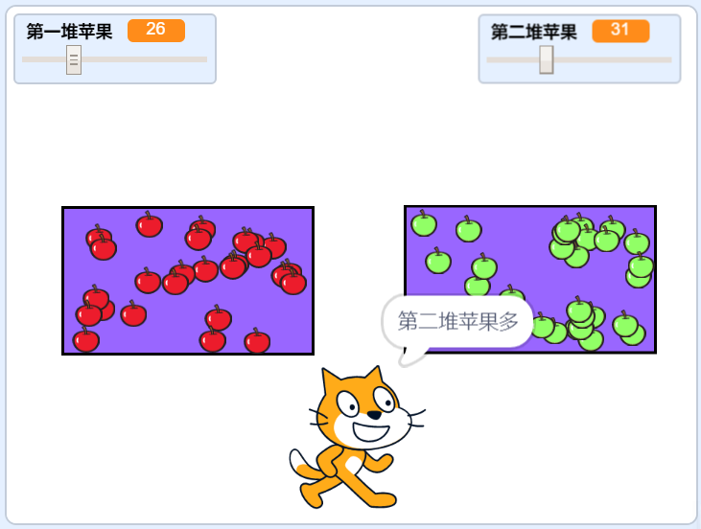

参考答案
一、单选题（共25题，共50分）
1．D | 2．C | 3．D | 4．D | 5．B
6．C | 7．C | 8．D | 9．C | 10．C
11．C | 12．C | 13．A | 14．B | 15．D
16．A | 17．D | 18．B | 19．C | 20．D
21．D | 22．C | 23．D | 24．D | 25．A

二、判断题（共10题，共20分）
26．错误 | 27．错误 | 28．错误 | 29．错误 | 30．错误
31．正确 | 32．错误 | 33．错误 | 34．错误 | 35．错误

三、编程题（共3题，共30分）
36．评分标准：
（1）将小猫角色大小设定为60；（1分）
（2）正确选择了Button2按钮，并添加文字了“开始”；（1分）
（3）用指令将小猫移到（x:0，y:40）的位置；（1分）
（4）设置画笔颜色为红色，画笔粗细为3，擦除舞台原有的图像；（1分）
（5）完成当点击“开始”按钮时，发送广播；（1分）
（6）完成小猫接收到广播，用重复执行指令画圆；（2分）（注意圆形超出舞台扣1分）
（7）实现画圆过程中颜色不断改变；（1分）
（8）向下画出蓝色直线；（1分）（注意颜色不是蓝色也不扣分）
（9）完成图章。（1分）(小猫图案超出了舞台下边缘不得分）
说明：对圆的大小、画的方向，以及颜色增加值、气球绳的长度无具体要求，只要能达到相同效果即视为得分。
试题分析：
本题是考察广播、画笔等相关知识，除广播外，涉及圆的画法、颜色参数、图章的运用。
37．评分标准：
（1）克隆出50个红包；（1分）
（2）克隆体从舞台上方的随机位置下落；（2分）
（3）克隆体红包大小随机；（1分）
（4）克隆体初始造型为gift-a；（1分）
（5）鼠标点击红包角色后造型改变，并且说出随机金额；（2分）
（6）随机金额累计到红包金额变量中；（1分）
（7）红包落地消失。（2分）
38．评分标准：
（1）背景和角色都正确；（1分）
（2）变量建立正确，并能设置成滑杆显示；（1分）
（3）点绿旗运行后，在两边的长方形中，能分别按照变量“第一堆苹果”、“第二堆苹果”的数值出现位置不同的苹果（左红右绿）；（5分，完成克隆给2分，右边设置了颜色特效给1分，左右两边克隆体位置不超出长方形给2分）
（4）小猫能根据两个变量的数值不同，说出正确的结果，每判断一种情况给1分。（3分）

